EB1/PE de Faial – Biblioteca

Nome __________________________________ Turma _________

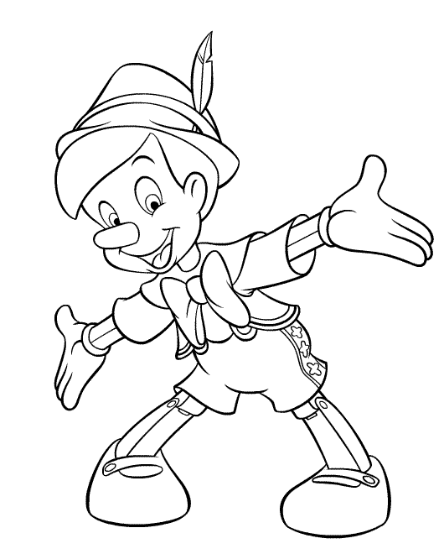

 |  |  |  |  |  |  |  | C
 |  |  |  |  | C |  | F |  |  | A
 |  |  |  |  |  |  |  | P
 |  |  | P |  | N |  | Q |  |  | O
 |  |  |  |  | R |  |  |  |  | 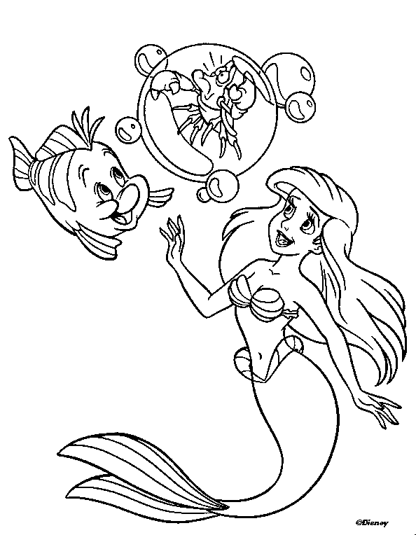
 |  |  |  |  |  |  |  | N
 |  |  |  |  |  |  |  | H
S |  |  |  |  | A

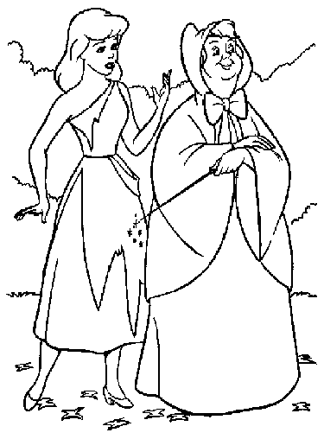

Encontra as seguintes palavras:
Pinóquio Fada
Cinderela Sereia
Capuchinho

